Devinette mathématique  Je suis un nombre de 6 chiffres.  Mon unité est le double de ma dizaine.  Ma dizaine est le quadruple de mon unité de mille.  Mon unité de mille est 1.  Ma centaine de mille est le triple de mon unité de mille. |  |  | Texte collectif  Vous devez écrire un texte ensemble.  Thème : rentrée  Début : « Ce matin, en partant de la maison, je prends le bus pour aller à l’école quand soudain … »
Classe les mots  Voici deux grilles de mots croisés.  Vous devez trier les mots selon leur sens et complétez les grilles. |  |  | Arts visuels  Vous devez réaliser sur la feuille A4 un dessin collectif qui aura pour titre :  « Vive la rentrée ! »
Question de logique  Dans une pièce se trouvent des chiens et des enfants. Si je compte les têtes, j’en aperçois 23. Si je compte les pattes, j’en décompte 66. Combien y a-t-il de chiens ? |  |  | Le texte fou  Ce texte a été écrit par quelqu’un qui ne connait pas notre orthographe et qui ne sait pas couper les mots. Essayez de le réécrire correctement.  « Denzain geau lit qu’au un dumont de, a vè poux sez, haut mily œufs déco line, unepe titevy le o mets zontoute bleu. Ainphac t’heure et taie nez l’a. »
Nombres consécutifs  Trouve 3 nombres consécutifs (nombres qui se suivent comme 12, 13, 14 par exemple) dont la somme est égale à 2304. |  |  | A l’aide des pentaminos suivants recouvre entièrement la forme donnée  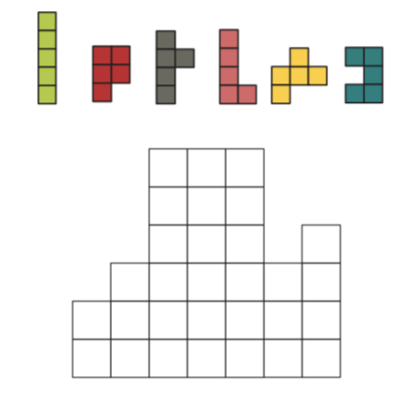
Conjugaison  Conjuguez à toutes les personnes le verbe être :  Présent  Futur  Passé composé |  |  | Grammaire  Analysez les phrases suivantes :  Aujourd’hui, les élèves parcourent l’école. Ils cherchent à résoudre des énigmes en courant.
Devinette mathématique  301 048 |  |  | Texte collectif  « Ce matin, en partant de la maison, je prends le bus pour aller à l’école quand soudain … »
Classe les mots |  |  | Arts visuels  « Vive la rentrée ! »
Question de logique  10 chiens car 10 x 4 = 40  13 enfants car 13 x 2 = 26 |  |  | Le texte fou  Dans un joli coin du monde, avait poussé, au milieu des collines, une petite ville aux maisons toutes bleues. Un facteur était né là.
Nombres consécutifs  767 + 768 + 769 = 2 304 |  |  | 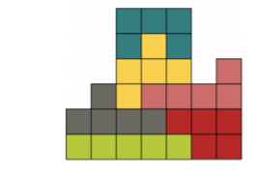
Conjugaison  Je suis tu es il est nous sommes vous êtes ils sont  Je serai tu seras il sera nous serons vous serez ils seront  J’ai été tu as été il a été nous avons été vous avez été  Ils ont été |  |  | Grammaire  Aujourd’hui, les élèves parcourent l’école. Ils cherchent à résoudre des énigmes en courant.
Questions | Groupe 1 | Groupe 2 |  | Groupe 3 | Groupe 4 | Groupe 5
1
2
3
4
5
6
7
8
9
10
Total

Questions | Groupe numéro ____  Prénoms : ____________________________________________  ____________________________________________________
1
2
3
4
5
6
7
8
9
10

